|  |  |  |  |
| --- | --- | --- | --- |
| escudo provincial listo | **COLEGIO PROVINCIAL SAN JOSÉ**  **PAMPLONA**  **Honor Ciencia y Virtud** | | Escudo logoEscudo logoEscudo logoEscudo logoEscudo logoEscudo logoEscudo logoEscudo logoEscudo logo |
| **ÁREA DE LENGUA CASTELLANA** | |
| CODIGO: | **SGC-** |

TALLER VIRTUAL MARZO 20 DE 2020

CURSO: SEXTO GRADO

PROFESORA: CRISTINA MERCEDES HERNÁNDEZ RODRIGUEZ

TALLER DE LITERATURA ORAL

**DBA: Reconozco la tradición oral como fuente de confirmación y desarrollo de la literatura.**

**Unidad II**

**COMPETENCIA: LITERARIA Y ENCICLOPEDICA**

**TEMA: LA COPLA Y LA TROVA**

**LA COPLA Y LA TROVA**

**SABERES PREVIOS .**

**-‘’Digalo Cantando’’**

La docente empieza cantando una copla a sus estudiantes de manera improvisada, luego le cede el turno a uno de sus alumnos el cual sigue la improvisación con el propósito de seguir la secuencia y así sucesivamente hasta que todos los estudiantes participen de la actividad. De esta manera se motiva al estudiante a producir sus propias letras o trovas y a su vez se logra la integración grupal de los mismos en el desarrollo de las competencias.

**CONCEPTUALIZACIÓN**

**La trova y la copla son cantos y composiciones, de índole popular que en ocasiones no son atribuidas a un autor sino que, por el contrario son de carácter anónimo y se trasmiten oralmente de generación en generación.**

**La aparición de las narraciones populares , surgió por la necesidad de perpetuar , a través de las generaciones, los hechos vividos o imaginados por los pueblos.**

**ANEXO N° 1**

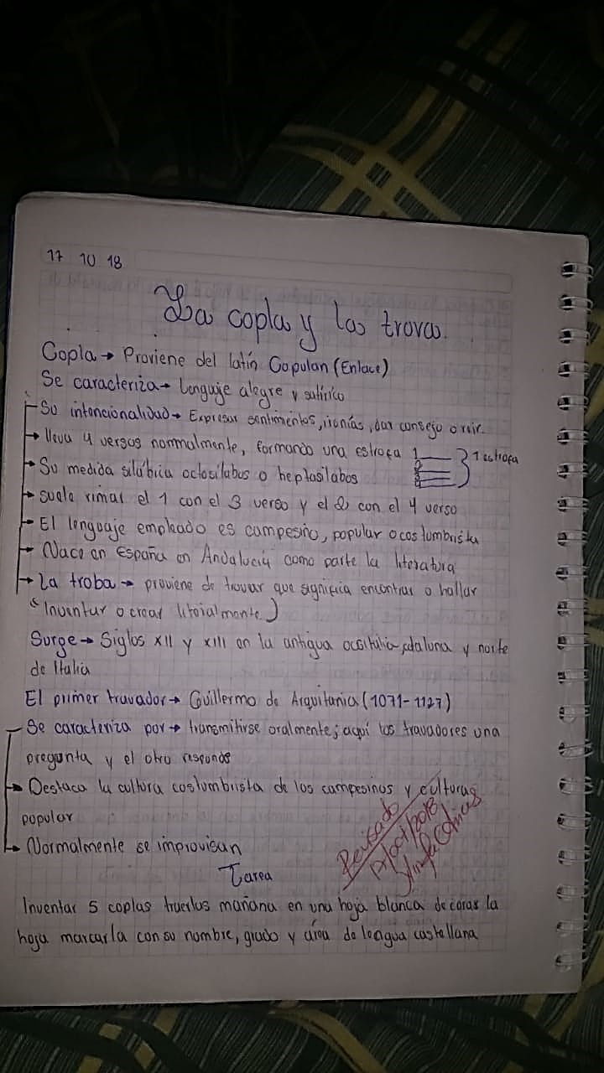

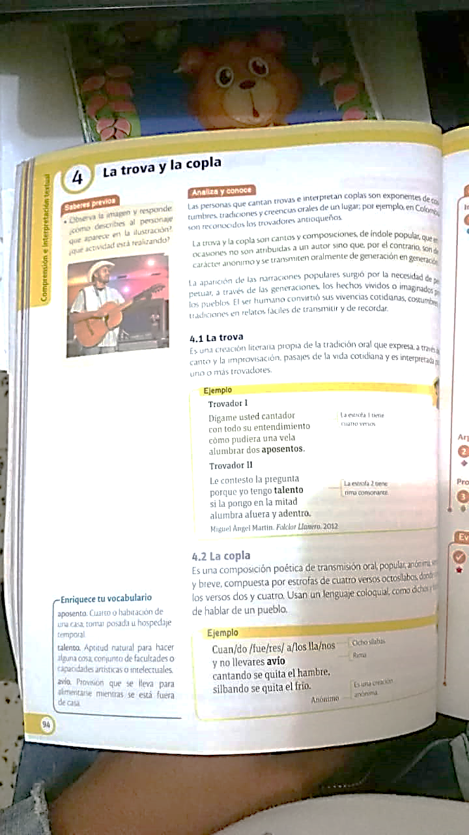**ANEXO 2**

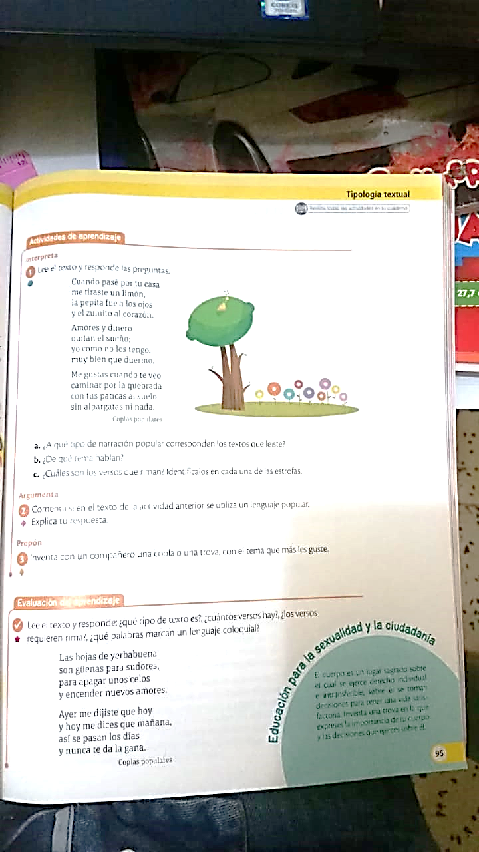

**ANEXO 3- EL INDIO RÓMULO**

**Fuente:** [*https://youtu.be/faL5hHeGLrM*](https://youtu.be/faL5hHeGLrM)

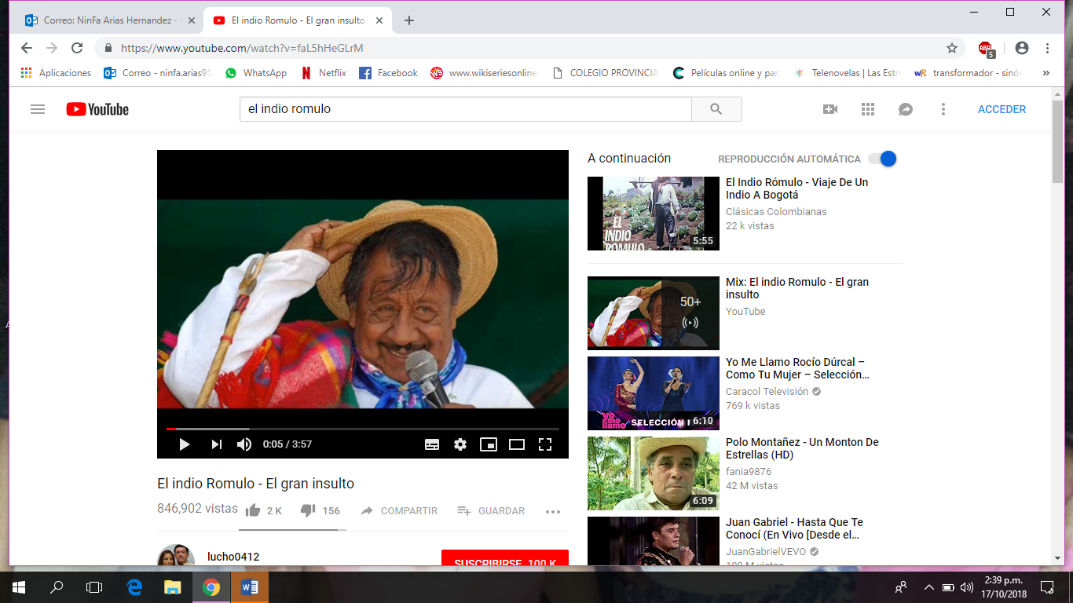

**Actividades de aprendizaje:**

1. **Realiza en tu cuaderno un mapa conceptual sobre la Copla y la Trova y escribe un ejemplo de cada una.**
2. **Inventar cinco coplas con buena caligrafía, decorarla muy bien y tomar una foto.**
3. **Cantar las coplas con tu padre, hermano o con tu madre, grabar el ejercicio y enviar al correo** [**cmhr517@gmail.com**](mailto:cmhr517@gmail.com)
4. **Los temas para e inventar cinco trovas: El gobierno, el COVID19, la migración y la injusticia social.**

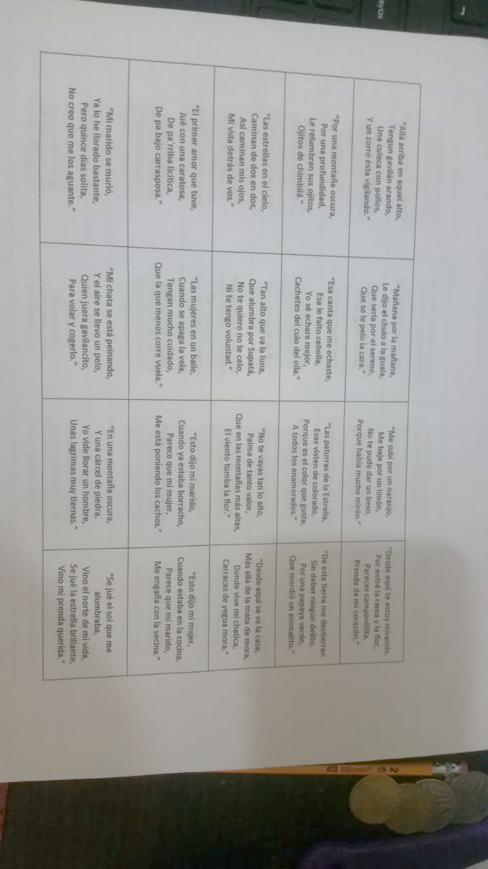**ANEXO 4**

EVALUACION DE APRENDIZAJE>:

Con sus padres y familia organicen el siguiente juego:

Organice cuatro o cinco grupos.

Reparta a cada grupo un sobre con varias palabras, máximo diez.

Cada grupo deberá componer unas coplas o trovas con esas palabras, según el tema que se indique.

Luego harán la socialización de este ejercicio y entre todos definen el grupo ganador.

Propongan un tema cada uno hace una copla y luego hacen un libro de coplas de sexto grado.

BIBLIOGRAFIA:

Vanos a Aprender Lenguaje. Sexto Grado

WEBGRAFIA

[*https://youtu.be/faL5hHeGLrM*](https://youtu.be/faL5hHeGLrM)*}*

<https://www.youtube.com/watch?v=O3y_1skdh5s>

<https://www.youtube.com/watch?v=LNXlxBMF06U>